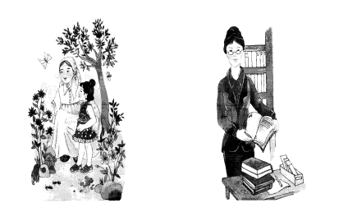

« Ел жатқанда жатпаған,

Біз деп тыным таппаған.

Бақыт үшін баланың

Аман – сау жүр, аналар » деп Жер бетіндегі тіршіліктің өзегін келешекке жалғаған, өсер ұрпағына құндақтағы шағынан ізгіліктің дәнін еккен аналар мерекесі және біздің ару қыздарымыздың мерекесі келіп жетті.Қазақ әйел затын ерекше қадірлеген. «Өмірдің ащы – тұщысын көріп ысыла білсін, тұяғы тасқа салса кетілер, суға салса жетілер» деген оймен ұлын жел өтінде ұстаса , қызын «Аз күндік қонағым,алтынның сынығы,шұғаның қиығы» деп бөркінің төбесіне үкі қадап үлпілдетіп өсірген.Адамның әдептілігі мен жан дүниесінің сұлулығы алдымен балаға ақ сүтін беріп,әлпештеп өсірген ана жүрегінің жылуынан басталады.Ана – тіршіліктің гүлі,отбасының берекесі,бүкіл адамзаттың тәрбиешісі. Міне, бүкіл әлем құрметтеп бас иген аналар мерекесіне біздің мектептің бастауыш сынып оқушылары да өз құрметтерін білдіріп «Аяулы анашым» атты мерекелік кеш ұйымдастырып өз өнерлерін ортаға салды.Батырлардың жалғасы ұлдарымыз әуелете ән салса,Шара апамыздың жалғасы қыздарымыз саусақтары майысып әсем би өрнегін көрсеттіп, аналарға мерекелік көңіл күй сыйлады.Кеш соңында оқушылар өз қолдарымен жасаған сыйлықтарын аналарына сыйласа,кештен жақсы әсер алған аналар өз ризашылықтарын білдіріп, рахметтерін айтты.Барша аналарды сегізінші наурыз – Халықаралық әйелдер күнімен құттықтап, ғұмырларыңызға саулық,өмірлеріңізге сәттілік тілеймін!Аңсаған армандарыңызға жетіңіздер аяулы Аналар!

Мурат Ақсәуле даярлық топ жетекшісі

Первомай негізгі мектебі